Relatório de Auditoria Interna nº 02/2017

2017
auditoria interna
UFRPE

RELATÓRIO DE AUDITORIA Nº 05/2011

AUDITORIA DE GESTÃO PATRIMONIAL

Acompanhamento do processo de criação do Inventário de Bens Móveis da Universidade Federal Rural de Pernambuco - UFRPE.
Avaliação da Gestão quanto à elaboração da Folha de Pagamento.

DADOS DO OBJETO AUDITADO
ORGÃO: Universidade Federal Rural de Pernambuco - UFRPE
GESTOR RESPONSÁVEL: Profa. Maria José de Sena
OBJETO AUDITADO: Folha de Pagamento
UNIDADE AUDITADA: SUGEP e COPAAC
ÁREA DE GESTÃO: Gestão de Recursos Humanos
PERÍODO DO EXAME ABRANGIDO PELA AUDITORIA: 01/04/2017 a 31/07/2017
PERÍODO DE REALIZAÇÃO DOS TRABALHOS: 01/03/2017 a 08/12/2017
RECURSOS HUMANOS EMPREGADOS: 1.138 h/h
PROGRAMA/AÇÃO: 2109: Programa de Gestão e Manutenção do Ministério da Educação /20TP: Pessoal ativo da União:
VALOR DO PROGRAMA/AÇÃO: 291.088,712
VOLUME DE RECURSOS AUDITADOS: 291.088,712

INTRODUÇÃO

CONSIDERAÇÕES GERAIS
A atividade objeto desta Auditoria está em consonância com a atividade nº 14/2017, prevista no Plano Anual de Auditoria Interna para o exercício de 2017. Especificamente, o assunto aqui abordado trata-se de acumulação de cargos, empregos e funções públicas, bem como demais vínculos em empresas privadas, os quais envolvem exigências da Controladoria Geral da União, Tribunal de Contas da União e também do Ministério do Planejamento, Orçamento e Gestão em suas ações de identificação de indícios de irregularidades.
Diante da necessidade de fornecer informações a esses órgãos sobre o andamento de tais apurações, essa Auditoria Interna delimitou a atividade 14/2017 com o intuito de fornecer subsídios a Administração Superior desta IFES para respostas aos órgãos demandantes, bem como verificar o ambiente de controle desse tema nos setores envolvidos e da atuação da Comissão Permanente de Acúmulo de Cargos – COPAAC.
Esclarecemos que a atividade demandou mais tempo do que o previsto, haja vista a ausência ou precariedade nos controles pelas partes envolvidas e a necessidade de localizar os processos, verificar fluxograma da atividade, bem como de buscar informações para verificar o andamento dos mesmos. Além disso, verificamos a necessidade de intervenção em algumas apurações realizadas, tendo em vista fragilidades identificadas nas análises pela COPAAC no decorrer dos controles realizados pela AUDIN.

OBJETIVOS GERAIS E ESPECÍFICOS DA AUDITORIA:
Esta atividade tem como objetivo geral avaliar a gestão quanto à elaboração da folha de pagamento, no que diz respeito aos casos de Acumulação de Cargos, Empregos e Funções e demais vínculos.

Especificamente buscou-se atender os itens a seguir:
- Acompanhar as recomendações expedidas pela CGU referentes à apuração de responsabilidade e os controles internos adotados;
- Acompanhar as recomendações expedidas pela CGU referentes à acumulação de cargos e os controles internos adotados;
- O atendimento às recomendações da Audin e de outras demandas, como MPOG e TCU;
- A qualidade das análises pela Comissão específica.
- Verificar o fluxograma dos processos e mapear o processo de verificação de acumulação junto a SUGEP e setores envolvidos.

2.3 ESCOPO DO TRABALHO E LIMITAÇÕES DE ESCOPO
A atividade foi realizada em observância aos pontos a seguir:
- Acumulação de Cargos e outros vínculos.
I - Acompanhamento das efetivas medidas adotadas pela UFRPE para apuração de possível acumulação irregular de cargo/função e de outros vínculos com empresas privadas por docentes e demais servidores da entidade, bem como das ações decorrentes (devolução de valores, não persistência da acumulação irregular, etc.) com base em recomendações expedidas pelo órgão de controle interno, bem como do TCU, do MPOG e da Auditoria Interna.

III - Verificação dos controles da Entidade para inibir a acumulação irregular de cargos e funções e identificação mais célere de possíveis acumulações irregulares.

III – Análise de processos de apuração com o objetivo de verificar a qualidade (documentos suficientes para dar suporte às análises da COPAAC e conclusões adequadas em seus pareceres). Verificar existência de elementos como: oportunidade de manifestação e esclarecimento pelo servidor, documentação suficiente e conclusão fundamentada.
- Apuração de responsabilidade.
I - Acompanhamento das efetivas medidas adotadas pela UFRPE para apuração de responsabilidade com base em recomendações expedidas pelo órgão de controle interno.
2.3.1 QUESTÕES DE AUDITORIA:
- Em que medida a UFRPE vem implementando às recomendações da CGU e demais órgãos relativas as ações de apuração de casos de acumulação de cargos, empregos ou funções públicas e outros vínculos no âmbito da COPAAC?
- Em que medida a UFRPE vem implementando às recomendações da Auditoria Interna relativas as ações de apuração de casos de acumulação de cargos, empregos ou funções públicas e outros vínculos no âmbito da COPAAC?
- Quais as medidas a UFRPE vem implementando medidas visando estabelecer controles para evitar e identificar possíveis irregularidades relativas à acumulação de cargos, empregos ou funções públicas e outros vínculos privados?
- Qual a avaliação das análises realizadas pela COPAAC para os possíveis casos de irregularidades relativas à acumulação de cargos, empregos ou funções públicas e outros vínculos privados?
- Em que medida a UFRPE vem implementando as recomendações da CGU e demais órgãos relativas as ações de apuração de responsabilidades dos seus servidores em irregularidades identificadas?
2.3.2 METODOLOGIA DA AUDITORIA:
Para realização dos trabalhos foram seguidos os passos abaixo:
- Estudo da legislação pertinente, bem como da jurisprudência do Tribunal de Contas da União, Ministério do Planejamento, orçamento e Gestão e da Advocacia Geral da União sobre os casos de acumulação de cargos e vínculos privados;

- Levantamento de todos os processos existentes desde o cruzamento RAIS x SIAPE 2007/2008. Elaboração de planilha contendo informações necessárias, como: Nome, Siape, vínculos, nº processo, situação da apuração;

- Verificação da situação do atendimento das recomendações da CGU, MPOG e Auditoria Interna, indicando os Relatórios equivalentes às apurações de acumulação de cargos e outros vínculos.

- Seleção aleatória não probabilística (período de 01/04 a 31/07/17) para verificação da qualidade das análises pela COPAAC, identificando se existem elementos suficientes e adequados para os pareceres emitidos. Nos casos considerados insuficientes, a Auditoria Interna devolveu para ajustes necessários.

- Verificação e elaboração (caso não haja) do fluxograma da atividade de identificação e análise de acumulação de cargos e outros vínculos privados, junto aos setores envolvidos. Nesse caso, foram realizadas reuniões junto aos envolvidos e utilizado o programa Bizagi para elaboração do fluxograma com a validação dos mesmos pelos setores em reunião final.

- Verificação da situação do atendimento das recomendações da CGU relativas aos casos de apuração de responsabilidade, indicando situação de cada apuração e apresentando planilha de acompanhamento ao setor responsável e preenchimento do Sistema Monitor/CGU com as informações.

2.6 EXAMES PRELIMINARES:
Preliminarmente, foi realizada atualização da planilha de controle da Audin, relativa aos processos de acumulação de cargos, verificando a situação de cada processo na UFRPE. Após levantamento, foram expedidas solicitações de Auditoria com a finalidade de esclarecer situações que estavam sem tramitação há um tempo considerável. A planilha atualizada até o fechamento deste Relatório encontra-se em CD-ROM anexo, o qual será disponibilizado aos setores envolvidos para posterior atualização e acompanhamento.
Foi emitido relatório no Sistema Monitor/CGU para verificação de recomendações pendentes e atualização de manifestação pela COPAAC com auxílio da Auditoria Interna. As informações constam na tabela 2 do presente relatório.
2.7 AVALIAÇÃO DOS CONTROLES INTERNOS:
Tendo em vista que os setores envolvidos não possuem gestão de riscos, a auditoria interna elaborou um quadro simplificado incluindo objetivo da atividade, descrição dos riscos, fatores de riscos e controles internos relacionados para subsidiar a administração na elaboração da gestão de riscos, bem como realizar a avaliação dos controles internos do processo de acumulação de cargos.
TABELA 1
Objetivo |  | Descrição do risco |  | Fator de risco |  | Controle interno relacionado
Identificação de casos de acumulação na nomeação dos servidores | R1 | Não detecção de casos irregulares. | FR1 | Análise inadequada dos vínculos | CR1 | Não identificado
Identificação de casos de acumulação na nomeação dos servidores | R2 | Prejuízo institucional e dano ao erário | FR2 | Apuração e conclusão inadequada sobre o caso | CR2 | Não identificado
Identificação de casos de acumulação no recadastramento | R3 | Não detecção de casos irregulares. | FR3 | Servidores não entregarem a declaração | CR3 | Planilha de controle por servidor
Identificação de casos de acumulação no recadastramento | R4 | Não identificação de indício de irregularidade | FR4 | Ausência de revisão da declaração entregue. | CR4 | Não identificado
Apuração dos casos de acumulação de cargos e demais vínculos privados | R5 | Atendimento intempestivo ou não atendimento da demanda dos órgãos de controle. | FR5 | Controles internos precários para o adequado acompanhamento do andamento das apurações | CR5 | Planilha de controle de processos
Apuração dos casos de acumulação de cargos e demais vínculos privados | R6 | Conclusões inadequadas | FR6 | Ausência de capacitação | CR6 | Não identificado
Apuração dos casos de acumulação de cargos e demais vínculos privados | R7 | Prescrições punitivas | FR7 | Morosidade no andamento das análises | CR7 | Não identificado

Ambiente de controle
Na verificação realizada sobre o ambiente de controle, identificamos procedimentos realizados pela SUGEP para identificação de casos de acumulação irregular de cargos, empregos ou funções pública, bem como de outros vínculos privados.
Tais procedimentos ocorrem no momento da nomeação e posse dos servidores, bem como no recadastramento que é realizado a cada 5 anos. Os setores envolvidos diretamente são a Coordenação de acompanhamento e desenvolvimento de pessoas – CAMP e a Divisão de acompanhamento e desenvolvimento de pessoas – DAMP, ligadas ao Departamento de Administração de Pessoas.
Identificamos a necessidade de implantação de controles internos para essa atividade que fica concentrada na DAMP, a qual possui um papel importante na identificação de casos de acumulação de cargos, bem como exerce função de análise de casos no momento da posse dos servidores. Não há formalização dos papéis desses setores no processo de identificação desses casos, nem estabelecimento de rotinas formais.
Foram realizadas reuniões para identificarmos os fluxos internos das atividades, o qual foi discutido e apresentado como sugestão para consolidação e implantação, tendo em vista que não há mapeamento dos processos. Os mesmos encontram-se no ANEXO 1 do presente relatório e servirão de base para formalização desses processos.
Além desses fluxogramas, também foi verificado o trâmite desse processo na COPAAC e no Gabinete de Reitoria, com a finalidade de esclarecer o fluxo dos processos e identificar possíveis fragilidades. Os fluxogramas encontram-se no ANEXO 1 desse Relatório.
Avaliação de Riscos
Tendo em vista que ainda não existe um mapeamento dos processos existentes nesses setores, também não há identificação de riscos ou critérios de resposta aos riscos estabelecidos.
Em nossa avaliação, identificamos necessidades de melhorias no processo, estabelecendo formalmente as rotinas, os responsáveis, os prazos de análises e de encaminhamentos e adoção de sistema eletrônico de controles de tais processos. Identificamos, conforme detalhado na tabela 1, alguns riscos para cada objetivo do processo, os quais deverão ser avaliados e implementados em sua gestão de riscos.
Na DAMP, onde se concentra maior responsabilidade, há necessidade de estabelecimento formal de conferências para evitar erros ou análises equivocadas.
Na COPAAC também não existem rotinas formais ou capacitação adequada aos membros. Não há planejamento, aumentando o risco de não atendimento das demandas ou mesmo de conclusões inadequadas ou ainda prescrições.
Atividades de Controles Internos
Verificamos a existência de algumas atividades de controles apenas materiais. Não existe, conforme pontuamos acima, atividades formais de determinem os procedimentos, segregação de função, controle de registro e acesso, verificações, avaliações, supervisões, etc.
As atividades materiais existentes para identificação de acumulação de cargos e outros vínculos ocorrem no momento da nomeação, na análise dos documentos para posse, e no recadastramento das declarações de acumulação constantes das pastas funcionais dos servidores que ocorre a cada 5 anos.
Informação e Comunicação
No que tange à comunicação das atividades de controle, verificamos que no recadastramento das declarações de acumulação os avisos constam no sítio eletrônico da SUGEP e são encaminhados e-mails com prazo razoável para atendimento. Além disso, caso não haja cumprimento, ainda são realizadas cobranças através de processos dirigidos aos departamentos. No caso da nomeação, o meio de comunicação também é por e-mail. Entendemos ser necessário melhorar a comunicação sobre acumulação no sítio eletrônico, esclarecendo as possibilidades e proibições, bem como documentação adequada.
A COPAAC também não possui sítio eletrônico para divulgações ou sistemas de informações e comunicação para empregar ou divulgar os dados gerados internamente e fomentar as decisões e responsabilidades inerentes ao gerenciamento de riscos.
Essas atividades devem ser pensadas no ambiente organizacional de modo que os envolvidos no processo tenham formas de comunicar informações significativas internamente e externamente.
Monitoramento
Identificamos atividade de monitoramento no recadastramento, tendo em vista que há o controle e cobrança dos servidores que não atualizaram as informações sobre acumulação e que conseguem fornecer informações sobre o resultado das atividades.
No entanto, entendemos que ainda é necessário implementar atividades contínuas de avaliação e monitoramento de tais atividades que sejam capazes de assegurar que a gestão dos riscos mantenha sua eficácia ao longo do tempo.
2.6 ALOCAÇÃO DE RECURSOS PARA O TRABALHO DE AUDITORIA:
Não foram necessários recursos financeiros para execução da atividade, pois os deslocamentos foram apenas no Campus Dois Irmãos e os sistemas utilizados foram gratuitos ou de acesso público.
3. RESULTADO DOS TRABALHOS:
3.1 INFORMAÇÃO 01
Em levantamento realizado no controle de processos abertos para apuração de indícios de acumulação ilegal de cargos, empregos e funções públicas ou de vínculos indevidos com empresas privadas, verificamos a existência em torno de 180 processos pendentes de análise ou em andamento/trâmite.
Os casos são diversos, desde acumulação de dois cargos públicos, empresas privadas, pensões, aposentadorias e sociedade empresarial.
A maior parte dos casos foi demandada pela Controladoria Geral da União nos Relatórios nº 224887/2008; 254889; Of. 8916/2010; 201108973; NA2013134887; SA201316838; 201410709. Além desses, tivemos a primeira demanda da Secretaria de Recursos Humanos do Ministério do planejamento, através do Ofício nº 552/AUDIR/SRH/MP, além do Relatório do TCU nº 1327/2010 e Ofício nº 278-148/2016, INEP/MEC e Relatórios 02/2011, 03/2012, 01/2016 da Audin e Nota de Auditoria nº 01/2015 - AUDIN.
Cabe ressaltar que a COPAAC teve sua presidência alterada por duas vezes, sendo a última no exercício de 2017, através da Portaria nº 965/2017-GR, de 09/08/2017, designando uma presidente, dois membros titulares e três suplentes.
ANÁLISE DA UNIDADE DE AUDITORIA INTERNA DA UFRPE:
De acordo com o levantamento realizado, as pendências ainda são muitas, apesar de terem sido concluídos em torno de 200 processos desde o início dos trabalhos.
Entendemos ser necessária a realização de um plano de ação que organize melhor o andamento dos processos, especialmente por ordem cronológica, já que temos processos há mais de 5 anos pendentes de análise, o que pode vir a trazer prejuízos institucionais maiores e ainda haver prescrições punitivas das possíveis irregularidades.
A comissão instituída necessita de capacitação permanente, tendo essa auditoria interna contribuído com essa capacitação na conclusão do presente trabalho, abordando os principais pontos de indícios e os procedimentos adequados às análises. Também foi realizada contribuição para adoção de check list pela COPAAC de modo a padronizar as medidas e análises adotadas.
A seguir trataremos das principais fragilidades encontradas nas análises dos processos, as quais necessitam de ajustes a fim de tornar os pareceres mais adequados e menos passíveis de questionamentos futuros.
3.2 INFORMAÇÃO 02
Analisamos o atendimento das recomendações da AUDIN no que diz respeito aos casos de acumulação de cargos e outros vínculos. Na tabela abaixo demonstramos a situação de cada recomendação.
TABELA 2
RELATÓRIO | CONSTATAÇÃO | RECOMENDAÇÃO | SITUAÇÃO
RA 02/2011 | Indícios de irregularidades na Acumulação de cargos, jornada de trabalho a (60) sessenta horas por servidores desta UFRPE. | Que a Superintendência de Desenvolvimento e Gestão de Pessoas da UFRPE acompanhe os prazos determinados para a conclusão dos procedimentos investigatórios ora citados nos autos. Além, sugere-se que os processos tramitem de forma célere e que os atos sejam motivados, justificados, objetivos e com clareza.  Recomenda-se a Superintendência de Desenvolvimento e Gestão de Pessoas da UFRPE que atentem para as orientações contidas na Fl. 05 do referido Processo, que menciona o seguinte:  1º passo: Apuração das Irregularidades: Com os indícios de irregularidades apontados, o órgão deverá realizar o exame da documentação funcional. Convém ressaltar que a apuração deverá ocorrer de forma individualizada, observando, em cada caso, a compatibilidade de horários, se o servidor está amparado pelo Artigo 11 da EC n. 20/98, ou se, de acordo com alguma legislação, a situação refere-se a uma acumulação lícita de cargos.  2º passo: Regularização das situações: Comprovada a ilicitude da acumulação, os servidores que se encontrem nesta situação deverão ser convocados para exercerem o direito de opção previsto no artigo 133 da Lei 8112/90. Nos casos de exercício concomitante de cargo em regime de dedicação exclusiva com outro vínculo, deverá, ainda, haver o ressarcimento ao erário dos valores percebidos indevidamente a título de Dedicação Exclusiva, conforme entendimento do Tribunal de Contas da União exarado no Acórdão n. 2388/2006 – TCU – Plenário.  3º passo – Correção dos dados cadastrais: O órgão deverá, ainda, efetuar a comparação dos dados dos servidores em seus diversos vínculos funcionais, verificando a veracidade das informações cadastrais, no caso de estas divergirem das informações do outro vínculo. Vale ressaltar que, em muitos casos, detectamos servidores diferentes com o mesmo NIS (PIS/PASEP), campo utilizado como chave para identificação de inconsistências. Portanto, nestas situações, o órgão deverá efetuar as devidas correções para a adequação deste dado no SIAPE.  4º passo – Registro e comunicação à AUDIR das ações tomadas: deverão ser registradas, no ambiente a ser disponibilizado a partir de 31.01.2011, as informações sobre os resultados dos trabalhos em formato padronizado a ser detalhado no momento da disponibilização da ferramenta de controle das ações, concluindo as atividades com vistas à apuração e regularização dos indícios identificados. | CANCELADA  A recomendação perdeu o objeto em partes. Será acompanhada pela Recomendação 01 do presente Relatório.
RA 02/2011 | Indícios de acumulação de cargos atribuída ao docente João Rufino Freitas Filho, identificados pelo TCU e informado a UFRPE através do Ofício n. 0579/2009. | Tendo em vista que a licença sem vencimentos não afasta a ilegalidade da acumulação de cargos inacumuláveis, inclusive, o cargo de regime de dedicação exclusiva, sugere-se a UFRPE que sejam apuradas junto com a SUGEP as parcelas pagas a título de dedicação exclusiva no período de 05/09/2005 a 12/09/2007, objetivando o ressarcimento pelo servidor a UFRPE dos valores recebidos indevidamente, observando o art. 46 da Lei 8112/90. | CANCELADA Servidor ganhou na justiça direito de não ressarcir ao erário.
RA 02/2011 | Ocorrência de acumulação de cargos atribuída ao Docente Nilson Felix da Silva detectado pelo Tribunal de Contas da União e encaminhado a UFRPE através do Ofício n. 017.050/2005-9-TCU/SEFIP. | Recomenda-se a UFRPE que proceda a apuração e o ressarcimento de todos os valores pagos a título de dedicação exclusiva no período de 01/03/1994 a 30/06/2008, no qual inclui o percentual de 55% sobre o vencimento básico e os seus reflexos sobre as demais gratificações;  Que a UFRPE apure se ocorreu crime de falsidade ideológica pelo servidor, e, se existiu o crime, que seja comunicado ao MPF/PE, conforme Parecer n. 598/2010/PRF5/PGF/AGU, como também, que seja utilizado como documento comprobatório para o suposto ilícito, a declaração contida na folha 15 e 16 do Processo n. 23082.011122/2007, tendo em vista ser anterior a data do cartão de protocolo de aposentadoria (19/09/2007), como, a data da efetiva aposentadoria em 30/06/2008.  Que a UFRPE através do Processo Administrativo Disciplinar sob o rito ordinário, apure se existiu descumprimento da jornada de trabalho pelo servidor, tendo como base o período de 13/04/1987 a 01/02/2005 totalizando 110 horas/semana em três vínculos e no período de 02/02/2005 a 30/06/2008 totalizando 70 horas/semana.  Sugere-se a UFRPE apuração junto a Prefeitura da Cidade do Paulista e a Escola José Caldas Cavalcanti, a fim de averiguar se o Sr. Nilson Félix da Silva não ocupa nenhum cargo, emprego ou função nas referidas entidades. Caso ocupe, deve-se proceder a imediata instauração de PAD para apurar a responsabilidade do servidor pela acumulação ilegal de cargos públicos. Conforme Parecer n. 598/2010/PRF5/PGF/AGU. Não obstante, é importante enfatizar que esta auditoria entende que o servidor acumulou cargos ilegalmente desde a data em que foi admitido na UFRPE (13/04/1987) até a data da aposentadoria no governo do Estado (30/08/2008), tendo em vista, que em 12/04/1987 o servidor já estava no limite legal de dois cargos públicos, sendo 01(um) cargo na Prefeitura da Cidade do Paulista e o outro cargo no Governo do Estado de Pernambuco. | CANCELADA.  A recomendação será acompanhada de acordo com o novo plano de ação a ser elaborado pela COPAAC, incluindo análise completa do caso e as recomendações da Audin constantes no Processo.
RA 02/2011 | Indícios de possíveis acumulações indevidas detectados pelo Tribunal de Contas da União por servidores da UFRPE ocupantes de cargo da Carreira de Magistério, submetido ao regime de trabalho de dedicação exclusiva, com outro vínculo remunerado, conforme Ofício n. 552/AUDIR/SRH do Ministério do Planejamento, Orçamento e Gestão. Servidor: Nilson Félix da Silva, SIAPE: 384107. | Recomendação 6.1 Que a UFRPE atente para as recomendações elencadas no item. 5 deste Relatório, descritas abaixo:  Recomenda-se a UFRPE que proceda a apuração e o ressarcimento de todos os valores pagos a título de dedicação exclusiva no período de 01/03/1994 a 30/06/2008, no qual inclui o percentual de 55% sobre o vencimento básico e os seus reflexos sobre as demais gratificações;  Que a UFRPE apure se ocorreu crime de falsidade ideológica pelo servidor, e, se existiu o crime, que seja comunicado ao MPF/PE, conforme Parecer n. 598/2010/PRF5/PGF/AGU, como também, que seja utilizado como documento comprobatório para o suposto ilícito, a declaração contida na folha 15 e 16 do Processo n. 23082.011122/2007, tendo em vista ser anterior a data do cartão de protocolo de aposentadoria (19/09/2007), como, a data da efetiva aposentadoria em 30/06/2008.  Que a UFRPE através do Processo Administrativo Disciplinar sob o rito ordinário, apure se existiu descumprimento da jornada de trabalho pelo servidor, tendo como base o período de 13/04/1987 a 01/02/2005 totalizando 110 horas/semana em três vínculos e no período de 02/02/2005 a 30/06/2008 totalizando 70 horas/semana.  Sugere-se a UFRPE apuração junto a Prefeitura da Cidade do Paulista e a Escola José Caldas Cavalcanti, a fim de averiguar se o Sr. Nilson Félix da Silva não ocupa nenhum cargo, emprego ou função nas referidas entidades. Caso ocupe, deve-se proceder a imediata instauração de PAD para apurar a responsabilidade do servidor pela acumulação ilegal de cargos públicos. Conforme Parecer n. 598/2010/PRF5/PGF/AGU. Não obstante, é importante enfatizar que esta auditoria entende que o servidor acumulou cargos ilegalmente desde a data em que foi admitido na UFRPE (13/04/1987) até a data da aposentadoria no governo do Estado (30/08/2008), tendo em vista, que em 12/04/1987 o servidor já estava no limite legal de dois cargos públicos, sendo 01(um) cargo na Prefeitura da Cidade do Paulista e o outro cargo no Governo do Estado de Pernambuco. | CANCELADA. Apuração contida na recomendação anterior.
RA 02/2011 | Indícios de possíveis acumulações indevidas detectados pelo Tribunal de Contas da União por servidores da UFRPE ocupantes de cargo da Carreira de Magistério, submetido ao regime de trabalho de dedicação exclusiva, com outro vínculo remunerado, conforme Ofício n. 552/AUDIR/SRH do Ministério do Planejamento, Orçamento e Gestão.II) Servidor: Arthur Ribeiro de Senna Filho, SIAPE: 385008 | RECOMENDAÇÃO 6.2  Que a UFRPE efetue, oficialmente, diligências junto ao Governo do Estado de Pernambuco, objetivando: o detalhamento do vínculo do servidor com a entidade; o período em que permaneceu ou ainda permanece na mesma; a carga horária semanal e os dias da semana que exerce ou exerceu suas atividades; ademais, que o servidor seja notificado para que apresente os documentos comprobatórios referentes ao desligamento com a entidade em que o mesmo esteja supostamente acumulando ilicitamente.  Observando que ocorreu acumulação indevida, o servidor deverá ressarcir ao erário a parcela relativa à DE, como também, a UFRPE dará ao servidor direito de optar pelos cargos acumuláveis ilicitamente.  Em relação à continuidade pelo servidor no cargo da UFRPE, com DE, o mesmo deverá apresentar os documentos que comprovem o desligamento do outro vinculo, ou, tendo interesse em permanecer na UFRPE, poderá optar por alterar o seu regime de trabalho ou ser exonerado do cargo que atualmente ocupa.  Sugere-se, ainda, que a SUGEP observe a celeridade nos atos do processo investigatório, tendo em vista a morosidade detectada em outros exercícios pelos órgãos de controle interno (Controladoria Geral da União) e de controle externo (Tribunal de Contas da União). Por fim, alerta-se a SUGEP/UFRPE que os atos omissos podem acarretar prejuízo ao erário, como também, serem objeto de responsabilização imputado a servidor que, à época, deu causa a referida omissão. | CANCELADA.  A Copaac entendeu pela legalidade do caso conforme art.14, §, a, do Dec. 94.664/87. O processo foi arquivado.
RA 02/2011 | Indícios de possíveis acumulações indevidas detectados pelo Tribunal de Contas da União por servidores da UFRPE ocupantes de cargo da Carreira de Magistério, submetido ao regime de trabalho de dedicação exclusiva, com outro vínculo remunerado, conforme Ofício n. 552/AUDIR/SRH do Ministério do Planejamento, Orçamento e Gestão. III) Servidor: Admilson Ribeiro Toscano de Brito, SIAPE: 0385019 | RECOMENDAÇÃO 6.3  Que a UFRPE efetue, oficialmente, diligências junto ao Governo do Estado de Pernambuco, objetivando: o detalhamento do vínculo do servidor com a entidade; o período em que permaneceu ou ainda permanece na mesma; a carga horária semanal e os dias da semana que exerce ou exerceu suas atividades; ademais, que o servidor seja notificado para que apresente os documentos comprobatórios referentes ao desligamento com a entidade em que o mesmo esteja supostamente acumulando ilicitamente.  Observando que ocorreu acumulação indevida, o servidor deverá ressarcir ao erário a parcela relativa à DE, como também, a UFRPE dará ao servidor direito de optar pelos cargos acumuláveis ilicitamente.  Em relação à continuidade pelo servidor no cargo da UFRPE, com DE, o mesmo deverá apresentar os documentos que comprovem o desligamento do outro vinculo, ou, tendo interesse em permanecer na UFRPE, poderá optar por alterar o seu regime de trabalho ou ser exonerado do cargo que atualmente ocupa.  Sugere-se, ainda, que a SUGEP observe a celeridade nos atos do processo investigatório, tendo em vista a morosidade detectada em outros exercícios pelos órgãos de controle interno (Controladoria Geral da União) e de controle externo (Tribunal de Contas da União). Por fim, alerta-se a SUGEP/UFRPE que os atos omissos podem acarretar prejuízo ao erário, como também, ser objeto de responsabilização imputado a servidor que, à época, deu causa a referida omissão. | CANCELADA.  A recomendação será acompanhada de acordo com o novo plano de ação a ser elaborado pela COPAAC, incluindo análise completa do caso e as recomendações da Audin constantes no Processo.
RA 02/2011 | Indícios de possíveis acumulações indevidas detectados pelo Tribunal de Contas da União por servidores da UFRPE ocupantes de cargo da Carreira de Magistério, submetido ao regime de trabalho de dedicação exclusiva, com outro vínculo remunerado, conforme Ofício n. 552/AUDIR/SRH do Ministério do Planejamento, Orçamento e Gestão. IV) Servidor: Gilvaneide Ferreira de Oliveira, SIAPE: 1227411. | RECOMENDAÇÃO 6.4  A SUGEP deverá adotar o procedimento de ressarcimento do valor pago a título de dedicação exclusiva, como também, os reflexos nas demais vantagens referentes ao período em que acumulou indevidamente. | CANCELADA.  A recomendação será acompanhada de acordo com o novo plano de ação a ser elaborado pela COPAAC, incluindo análise completa do caso e as recomendações da Audin constantes no Processo.
RA 02/2011 | Indícios de possíveis acumulações indevidas detectados pelo Tribunal de Contas da União por servidores da UFRPE ocupantes de cargo da Carreira de Magistério, submetido ao regime de trabalho de dedicação exclusiva, com outro vínculo remunerado, conforme Ofício n. 552/AUDIR/SRH do Ministério do Planejamento, Orçamento e Gestão. VI) Servidor: Guerino Edecio da Silva Filho, SIAPE: 1350233 | RECOMENDAÇÃO 6.6  A SUGEP deverá adotar o procedimento de ressarcimento do valor pago a título de dedicação exclusiva, como também, os reflexos nas demais vantagens, referentes ao período que acumulou indevidamente. Sugere-se, ainda, que a SUGEP observe a celeridade nos atos do processo investigatório, tendo em vista a morosidade detectada em outros exercícios pelos órgãos de controle interno (Controladoria Geral da União) e de controle externo (Tribunal de Contas da União). Por fim, alerta-se a SUGEP/UFRPE que os atos omissos podem acarretar prejuízo ao erário, como também, ser objeto de responsabilização imputado a servidor que, à época, deu causa a referida omissão. | ATENDIDA  Foi realizada reposição ao erário no valor de R$43.875,85 (23082.007393/2011-86).
RA 02/2011 | Indícios de possíveis acumulações indevidas detectados pelo Tribunal de Contas da União por servidores da UFRPE ocupantes de cargo da Carreira de Magistério, submetido ao regime de trabalho de dedicação exclusiva, com outro vínculo remunerado, conforme Ofício n. 552/AUDIR/SRH do Ministério do Planejamento, Orçamento e Gestão. X) Servidor: João Rufino de Freitas Filho, SIAPE: 1508305. | RECOMENDAÇÃO 6.10  Que a UFRPE atente para as recomendações elencadas no item 4 deste Relatório, descritas abaixo:  “Tendo em vista que a licença sem vencimentos não afasta a ilegalidade da acumulação de cargos inacumuláveis, inclusive, o cargo de regime de dedicação exclusiva, sugere-se a UFRPE que sejam apuradas junto com a SUGEP as parcelas pagas a título de dedicação exclusiva no período de 05/09/2005 a 12/09/2007, objetivando o ressarcimento pelo servidor a UFRPE dos valores recebidos indevidamente, observando o art. 46 da Lei 8112/90.” | CANCELADA.  Servidor ganhou na justiça direito de não ressarcir ao erário. Nota Nº 71/2017 – PJ – Processo Judicial nº 00162788.20117.4.05.0083
RA 02/2011 | Indícios de possíveis acumulações indevidas detectados pelo Tribunal de Contas da União por servidores da UFRPE ocupantes de cargo da Carreira de Magistério, submetido ao regime de trabalho de dedicação exclusiva, com outro vínculo remunerado, conforme Ofício n. 552/AUDIR/SRH do Ministério do Planejamento, Orçamento e Gestão. XII) Servidor: Marcos Renato Franzosi Mattos, SIAPE: 1509910. | RECOMENDAÇÃO 6.12  A SUGEP deverá adotar o procedimento de ressarcimento do valor pago a título de dedicação exclusiva, como também, os reflexos nas demais vantagens, referentes ao período que acumulou indevidamente. Sugere-se, ainda, que a SUGEP observe a celeridade nos atos do processo investigatório, tendo em vista a morosidade detectada em outros exercícios pelos órgãos de controle interno (Controladoria Geral da União) e de controle externo (Tribunal de Contas da União). Por fim, alerta-se a SUGEP/UFRPE que os atos omissos podem acarretar prejuízo ao erário, como também, ser objeto de responsabilização imputado a servidor que, à época, deu causa a referida omissão. | CANCELADA.  A recomendação será acompanhada de acordo com o novo plano de ação a ser elaborado pela COPAAC, incluindo análise completa do caso e as recomendações da Audin constantes no Processo.
RA 02/2011 | Indícios de possíveis acumulações indevidas detectados pelo Tribunal de Contas da União por servidores da UFRPE ocupantes de cargo da Carreira de Magistério, submetido ao regime de trabalho de dedicação exclusiva, com outro vínculo remunerado, conforme Ofício n. 552/AUDIR/SRH do Ministério do Planejamento, Orçamento e Gestão. XIII) Servidor: Cláudio Coutinho Bartolomeu, SIAPE: 1511486. | RECOMENDAÇÃO 6.13  A SUGEP deverá adotar o procedimento de ressarcimento do valor pago a título de dedicação exclusiva, como também, os reflexos nas demais vantagens, referentes ao período que acumulou indevidamente. Sugere-se, ainda, que a SUGEP observe a celeridade nos atos do processo investigatório, tendo em vista a morosidade detectada em outros exercícios pelos órgãos de controle interno (Controladoria Geral da União) e de controle externo (Tribunal de Contas da União). Por fim, alerta-se a SUGEP/UFRPE que os atos omissos podem acarretar prejuízo ao erário, como também, ser objeto de responsabilização imputado a servidor que na época própria forem omissos na resolução dos casos detectados. | CANCELADA.  A recomendação será acompanhada de acordo com o novo plano de ação a ser elaborado pela COPAAC, incluindo análise completa do caso e as recomendações da Audin constantes no Processo.
RA 02/2011 | Indícios de possíveis acumulações indevidas detectados pelo Tribunal de Contas da União por servidores da UFRPE ocupantes de cargo da Carreira de Magistério, submetido ao regime de trabalho de dedicação exclusiva, com outro vínculo remunerado, conforme Ofício n. 552/AUDIR/SRH do Ministério do Planejamento, Orçamento e Gestão. XV) Servidor: Maria da Conceição Castello Branco da Boa Viagem, SIAPE: 2129715. | RECOMENDAÇÃO 6.15  A SUGEP deverá adotar o procedimento de ressarcimento do valor pago a título de dedicação exclusiva, como também, os reflexos nas demais vantagens, referentes ao período que acumulou indevidamente.  Sugere-se, ainda, que a SUGEP observe a celeridade nos atos do processo investigatório, tendo em vista a morosidade detectada em outros exercícios pelos órgãos de controle interno (Controladoria Geral da União) e de controle externo (Tribunal de Contas da União). Por fim, alerta-se a SUGEP/UFRPE que os atos omissos podem acarretar prejuízo ao erário, como também, ser objeto de responsabilização imputado a servidor que na época própria forem omissos na resolução dos casos detectados. | CANCELADA  A servidora ganhou direito de não ressarcir ao erário. Processo ainda encontra-se aguardando decisão do ministro do STJ desde 27/02/2014, conforme Nota JR nº 258/2014. Foi encaminhado para arquivo, conforme orientação da COPAAC.
 | Indícios de acumulação de cargo por incompatibilidade de horários.  Foram informados pela CGU/PE novos vínculos laborais. Catarina Fernandes de Oliveira Fraga  Indícios de acumulação de cargo por incompatibilidade de horários.  Foram informados pela CGU/PE novos vínculos laborais. Catarina Fernandes de Oliveira Fraga | Ressarcir a parcela referente à dedicação exclusiva.  Servidores com DE mantendo outro vínculo empregatício – o ocupante do cargo deverá ser orientado a ressarcir ao erário a parcela relativa à DE - e o dirigente responde pelas medidas institucionais necessárias à devolução - e, também ser instado a se manifestar sobre as seguintes opções: 1) Permanência no cargo ocupado na instituição - a continuidade do servidor na instituição, com DE, está condicionada à apresentação de documentos que comprovem o desligamento do outro vinculo; 2) Permanência no outro emprego - o titular do cargo poderá optar por alterar o seu regime de trabalho ou ser exonerado do cargo que atualmente ocupa.  Além disso, quanto aos novos vínculos, que se efetuem oficialmente diligências junto ao Governo do Estado de Pernambuco, a Farmácia São Marcos e a Farmácia Vera Cruz, detalhando o vínculo da servidora com as entidades, o período em que a servidora permaneceu ou ainda permanece nas mesmas, a carga horária semanal e os dias da semana que exerce suas atividades. | CANCELADA.  A recomendação será acompanhada de acordo com o novo plano de ação a ser elaborado pela COPAAC, incluindo análise completa do caso e as recomendações da Audin constantes no Processo.
RA 02/2011 | Indícios de acumulação de cargo por incompatibilidade de horários. Hélio Cabral de Lima | Concluir o processo administrativo disciplinar n. 9655/2010 de acordo com a Portaria n. 642/2010 de 24/05/2010.  Esclarecer a relação do Servidor com o Sindicato dos Conf. de Carga e Descarga nos Portos do Estado de Pernambuco e providenciar o ressarcimento dos valores recebidos indevidamente. | ATENDIDA  O PAD foi concluído e o processo 23082.009402/2012-54 foi encaminhado para a SUGEP para ressarcimento ao erário no valor R$15.250,88 (Processo 23082.007642/2011-33 e apensos).
RA 02/2011 | Indícios de acumulação de cargo por incompatibilidade de horários. Marília Gabriela de Menezes Guedes | Se não houver resposta por parte da servidora, a UFRPE deverá instaurar processo administrativo disciplinar;  Esclarecer a relação da servidora com a Prefeitura de Jaboatão (CNPJ: 10377679/0001-96), a Prefeitura do Recife (CNPJ: 10565000/0001-92) e a Associação Instrutora Missionária (CNPJ: 10579324/0002-60, detalhando o vínculo da servidora com estas entidades, o período em que a servidora permaneceu ou ainda permanece nas mesmas, a carga horária semanal e os dias de semana em que exerceu ou exerce suas atividades de 2007 até 2010). Se não houver resposta por parte da servidora, a UFRPE deverá instaurar processo administrativo disciplinar; | ATENDIDA.  O processo foi concluído pela COPAAC.
RA 02/2011 | Indícios de acumulação de cargos por Dedicação Exclusiva. Arminda de Fátima Alves da Silva | Caso a servidora não responda, sugere-se instauração do processo administrativo disciplinar.  Que seja apurado o vínculo com as entidades mencionadas, identificando o período do vínculo, a carga horária semanal, os dias da semana em que exerce suas atividades e períodos nos exercícios dos cargos para verificar a compatibilidade de horários nos exercícios de 2007 até 2010. | CANCELADA.  A recomendação será acompanhada de acordo com o novo plano de ação a ser elaborado pela COPAAC, incluindo análise completa do caso e as recomendações da Audin constantes no Processo.
RA 02/2011 | Indícios de acumulação de cargos por Dedicação Exclusiva. Marleyne José Afonso Accioly Lins Amorim | Solicitar a FAPE – Associação Pernambucana de Ensino Superior, a ASCES – Associação Caruaruense de Ensino Superior e ao Instituto de ensino Superior de Olinda – IESO, o cargo ocupado, os dias trabalhados da semana e horários e o período que desempenhou as atividades.  Após posse dos documentos, verificar o tempo de acumulação ilegal de cargos e providenciar o ressarcimento por parte da servidora dos valores recebidos indevidamente. | CANCELADA.  A recomendação será acompanhada de acordo com o novo plano de ação a ser elaborado pela COPAAC, incluindo análise completa do caso e as recomendações da Audin constantes no Processo.  O presente caso está sub judice.
RA 02/2011 | RECOMENDAÇÕES CONSIDERADAS RELEVANTES | Superintendência de Gestão e Desenvolvimento de Pessoas da UFRPE, que a conclusão do processo instaurado para apurar a existência ou não de acumulação ilícita de cargos, empregos ou funções públicas (juízo de admissibilidade), fique limitada a 30(trinta) dias (se não houver outro prazo determinado pelos órgãos de controle), contados da ciência, podendo ser prorrogado por igual período a critério da autoridade competente, de acordo com o Art. 145, parágrafo único da Lei 8112/90, tendo em vista a mesma ter natureza de sindicância. OBS: Esta recomendação está sob a responsabilidade de COPAAC. | CANCELADA.  Tendo em vista o alto acúmulo de processos pendentes fica impraticável a adoção do prazo sugerido, devendo a COPAAC realizar plano de ação para conclusão dos processos pendentes conforme indicado na recomendação nº 01.
RA 02/2011 | RECOMENDAÇÕES CONSIDERADAS RELEVANTES | RECOMENDAÇÃO 12  Sugere-se a Comissão de Processo Disciplinar, que a prorrogação de prazo deve ser objeto de pedido, acompanhado de breve justificativa (indicação do que já foi feito e do que está pendente) dirigido à autoridade instauradora. Adicionalmente, recomenda-se que tal pedido deve ser encaminhado antes da data que antecede o encerramento do prazo originário, a fim de que a autoridade tenha tempo hábil para editar nova portaria, uma vez que não é conveniente que exista lapso de tempo para prorrogar, pois a publicação de portaria de prorrogação após o decurso do prazo originário acarreta em alegação de nulidade, tendo em vista que não se prorroga o que já se foi extinto, contudo, sendo obrigatória a instituição de uma nova comissão; | NÃO MONITORADA  Não foram analisados processos administrativos disciplinares.
RA 02/2011 | RECOMENDAÇÕES CONSIDERADAS RELEVANTES | RECOMENDAÇÃO 15  Quanto à fase do processo investigatório (juízo de admissibilidade para o PAD, sugere-se que se faça o cotejamento entre os detalhamentos dos vínculos do servidor junto com as entidades da possível acumulação, tais como: Regime de Contratação, o período do vínculo, a carga horária semanal, os dias da semana e horário diário em que o servidor desempenha ou desempenhou as atividades correlatas, tornando o fato mais elucidativo para comprovar se ocorreu ou não acumulação indevida; | CANCELADA  A recomendação será acompanhada pela recomendação 07 do presente Relatório.
RA 02/2011 | RECOMENDAÇÕES CONSIDERADAS RELEVANTES | RECOMENDAÇÃO 16  Recomenda-se a SUGEP/UFRPE, junto com a orientação Jurídica da UFRPE, que informe aos servidores desta UFRPE em caráter permanente, inclusive em homepage própria, as possíveis causas de acumulação ilícita de cargos, empregos e funções públicas; a legislação aplicável a matéria, juntamente com as decisões e jurisprudências e as possíveis punições aplicáveis aos servidores que descumprirem determinação legal. OBS: Está recomendação está sob responsabilidade de COPAAC. | CANCELADA.  A recomendação será acompanhada pela recomendação 03 do presente Relatório.
RA 02/2011 | RECOMENDAÇÕES CONSIDERADAS RELEVANTES | RECOMENDAÇÃO 17  Sugere-se a SUGEP que, quando iniciado o processo investigatório da suposta acumulação ilícita de cargos, empregos ou funções públicas, seja anexada ao procedimento a cópia de declaração de acumulação de cargos, empregos ou funções públicas assinado pelo servidor investigado no ato da investidura do cargo ou na mudança de regime de trabalho; OBS: Está recomendação está sob responsabilidade de COPAAC. | CANCELADA.  A recomendação será acompanhada pela recomendação 04 do presente Relatório.
RA 02/2011 | RECOMENDAÇÕES CONSIDERADAS RELEVANTES | RECOMENDAÇÃO 18  Sugere-se a UFRPE que na apuração da suposta acumulação ilícita através de procedimento administrativo disciplinar, verifique a má fé ou boa-fé do ato do servidor em acumular cargos, empregos ou funções públicas, pois, se comprovada à má fé, a pena prevista é demissão, além da verificação de ocorrência de falsidade ideológica, que se confirmado o suposto ilícito, a UFRPE deverá dar conhecimento ao Ministério Público Federal; | CANCELADA.  A recomendação será acompanhada pela recomendação 04 do presente Relatório.
RA 02/2011 | RECOMENDAÇÕES CONSIDERADAS RELEVANTES | RECOMENDAÇÃO 22  Sugere-se a SUGEP esforços na disponibilização de cursos de capacitação aos servidores envolvidos nas atividades de acompanhamento de acumulação de cargos, aposentadoria, cessão de servidores, processo administrativo disciplinar e Tomada de Contas Especial; | CANCELADA.  A recomendação será acompanhada pela recomendação 06 do presente Relatório.
RA 02/2011 | Novos Indícios de descumprimento do regime de dedicação exclusiva pelo servidor Helio Cabral Lima em relação à acumulação de cargos do que trata a Portaria nº 642/2010-GR. | Concluir o processo administrativo disciplinar n. 9655/2010 de acordo com a Portaria n. 642/2010 de 24/05/2010.  Esclarecer a relação do Servidor com o Sindicato dos Conf. de Carga e Descarga nos Portos do Estado de Pernambuco e providenciar o ressarcimento dos valores recebidos indevidamente. | ATENDIDA  Foi concluído PAD e encaminhado para providência quanto ao ressarcimento ao erário, no valor R$15.250,88 (Processo 23082.007642/2011-33 e apensos).
RA 03/2012 | Ausência de abertura de processos administrativos individuais para apurar os casos dos servidores que apresentaram vínculos com empresas, bem como de ciência aos mesmos quanto às conclusões das apurações. | RECOMENDAÇÃO 04: Recomendamos a SUGEP que faça constar na pasta funcional dos servidores com vínculos em empresas, a notificação emitida pela entidade que deu ciência ao servidor. | CANCELADA.  Já existe recomendação similar da CGU que está sendo acompanhada.
RA 03/2012 | Ausência de comprovação de tempo de inaptidão das empresas. | RECOMENDAÇÃO 01: Recomendamos à COPAAC que, após a abertura dos processos administrativos individuais, solicite dos servidores que possuem vínculos com empresas as quais foram consideradas inaptas a apresentar declaração da junta comercial com informação do tempo em que a empresa ficou sem praticar atividades mercantis. | CANCELADA.  A recomendação será acompanhada pela recomendação 07 do presente Relatório.
RA 03/2012 | Inconsistências nas análises da ALP, tratando os casos de servidores que possuem vínculos com empresas como acumulação de cargos, empregos e funções públicas. | Recomendamos à COPAAC que realize consulta formal à Secretaria de Recursos Humanos do Ministério do Planejamento sobre a possibilidade de aplicação por analogia do direito de opção estabelecido no art. 133 da Lei nº 8.112/93 aos casos de Servidores que transgredirem o inciso X do art. 117 da mencionada legislação. | CANCELADA.  Tendo em vista não consulta até o presente e a desnecessidade do entendimento nos processos analisados, encerramos o monitoramento da recomendação.
RA 03/2012 | Inconsistências na apuração dos vínculos do servidor Siape nº 2409926. | RECOMENDAÇÃO 02: Recomendamos que a COPAAC a refazer a apuração do caso do servidor Siape nº 2409926 considerando a consulta da recomendação 1. | CANCELADA  A Copaac concluiu que o servidor demonstrou a inatividade da empresa desde o ingresso na UFRPE.
RA 03/2012 | Ausência de apresentação pelo servidor Siape nº 383154 de esclarecimentos e documentação que comprove a legalidade de seu vínculo com a sociedade Filarmônica 26 de julho, bem como inconsistências na apuração de seus vínculos pela Assessoria de Legislação de Pessoas. | RECOMENDAÇÃO 01: Recomendamos que a COPAAC observe o posicionamento da Secretaria de Recursos Humanos no que se refere a vínculos com entidades privadas sem fins lucrativos e proceda as apurações desses servidores verificando a existência de compatibilidade de horários, bem como a existência de conflito de interesses. | ATENDIDA.  A Copaac concluiu que se trata de entidade sem fins lucrativos.
RA 01/2016 | Ausência de Análise da compatibilidade de horários nas apurações de acumulação de cargos, empregos e funções públicas e de vínculos empresariais. | Que a COPAAC nas apurações relativas a acumulação de cargos, empregos e funções públicas e de vínculos privados verifique a compatibilidade de horários solicitando documentos que comprovem a possibilidade do acúmulo de duas jornadas, bem como o cumprimento da jornada de trabalho na UFRPE. | CANCELADA.  A recomendação será acompanhada pela recomendação 07 do presente Relatório.
RA 01/2016 | Ausência de assinaturas de todos os membros nos pareceres e decisões das apurações de acumulação de cargos, empregos e funções públicas e de vínculos com empresas. | Que a UFRPE reestruture a COPAAC, indicando membros que possam efetivamente exercer as funções na mesma e concluir os processos pendentes de análise. | ATENDIDA.  Foi indicada nova comissão, através da Portaria nº 965/2017-GR, contando com uma presidente, dois membros titulares e três suplentes.
RA 01/2016 | Ausência de assinaturas de todos os membros nos pareceres e decisões das apurações de acumulação de cargos, empregos e funções públicas e de vínculos com empresas. | Que todos membros da COPAAC participem das apurações relativas a acumulação de cargos, empregos e funções públicas e de vínculos privados para evitar possíveis nulidades ou fragilidades nas análises. Caso algum membro não possa participar, o suplente deve substituí-lo. | CANCELADA.  A recomendação será acompanhada pela recomendação 02 do presente Relatório.
RA 01/2016 | Servidores não entregaram a declaração de acumulação de cargos, empregos e funções públicas. | Que a SUGEP realize notificação individual aos servidores que encontram-se com a Declaração de acumulação de cargos, empregos e funções públicas pendente, estabelecendo prazo de 10 dias para entrega e informando que caso não seja entregue, será encaminhado para abertura de procedimento administrativo disciplinar, conforme art. 129, da Lei 8.112/90. | ATENDIDA.  Verificamos que a SUGEP estabeleceu rotina de cobrança e reduziu para 5 o número de servidores com pendência, os quais já foram novamente notificados e caso não apresentem serão encaminhados para procedimento administrativo, conforme Memo 87/2017-CAMP/DAP/SUGEP.
NA 01/2015 | Ausência de apuração de casos de acumulação ilegal de cargos, empregos e funções e vínculos com empresas privadas. | Que a COPAAC inicie de imediato a apuração desses casos juntamente com processos já existentes de cada servidor para que a análise seja completa incluindo todos os casos de acumulação. | CANCELADA.  A recomendação será acompanhada de acordo com o novo plano de ação a ser elaborado pela COPAAC, incluindo análise completa do caso e as recomendações da Audin constantes no Processo.
NA 01/2015 |  | Que a COPAAC inclua nas análises a verificação do cumprimento de jornada de trabalho e compatibilidade de horários, já que a compatibilidade é requisito constitucional e legal para a legalidade da acumulação de cargos, empregos e funções, conforme art. 37 da Constituição Federal, art. 118 da Lei 8.112/90 e art. 14 do Decreto nº 94.664, bem como proibição estabelecida no art. 117, inciso XVIII. | CANCELADA.  A recomendação será acompanhada pela recomendação 07 do presente Relatório.
NA 01/2015 |  | Que a COPAAC priorize os indícios mais antigos de irregularidades de acumulação e estabeleça um plano de ação para apuração célere desses processos. | CANCELADA.  A recomendação será acompanhada de acordo com o novo plano de ação a ser elaborado pela COPAAC, incluindo análise completa do caso e as recomendações da Audin constantes no Processo.
NA 01/2015 |  | Que a SUGEP inicie de imediato a abertura de processos para apuração individualizada dos casos citados. | ATENDIDA  A Sugep abriu os processos individualizados para apuração pela Copaac, conforme Memo 213/2017-DAP/SUGEP.
NA 01/2016 | Indícios de acumulação ilegal de cargo público, má-fé e prestação de informações falsas. | 01 - Que a UFRPE tome as providências necessárias para apurar o caso de acumulação do servidor no período anterior a sua cessão, levando em consideração todas as informações acostadas nessa Nota de Auditoria. | NÃO ATENDIDA  Verificamos que o caso foi analisado pela COPAAC, que emitiu parecer favorável a Nota de Auditoria, porém não houve providências da Reitoria até o momento. Solicitamos o Processo e encaminhamos para providências ou pronunciamento.
NA 01/2016 | Indícios de acumulação ilegal de cargo público, má-fé e prestação de informações falsas. | Que a UFRPE verifique junto a Procuradoria Jurídica a adoção das medidas necessárias para encaminhamento ao Ministério Público da União quanto à apuração do crime previsto no art. 299 do Código Penal, tendo em vista as informações apresentadas pelo servidor na Declaração de Acumulação de Cargos da UFRPE. | NÃO ATENDIDA  Verificamos que o caso foi analisado pela COPAAC, que emitiu parecer favorável a Nota de Auditoria, porém não houve providências da Reitoria até o momento. Solicitamos o Processo e encaminhamos para providências ou pronunciamento.

ANÁLISE DA UNIDADE DE AUDITORIA INTERNA DA UFRPE:
As recomendações canceladas foram adequadas a atual situação e serão acompanhadas pelo presente relatório de modo a facilitar o acompanhamento.
Além disso, foi realizada reunião para apresentação do presente trabalho e das contribuições da Audin junto ao setor competente com a finalidade de propor melhorias de forma conjunta e com a concordância da COPAAC.
3.3 INFORMAÇÃO 03
Analisamos o atendimento das recomendações da CGU, extraídas do Sistema Monitor no que diz respeito aos casos de acumulação de Cargos e outros vínculos. Na tabela abaixo demonstramos a situação de cada recomendação.
TABELA 3
Dados da Recomendação |  | Dados do achado |  | Acompanhamento - Audin
ID | Texto | OS/Documento | Constatação | Análise da AUDIN
6977 | Caso confirmado a acumulação irregular de aposentadorias pelos inativos, recomendamos a adoção de providências para a quantificação e ressarcimento dos valores pagos a título de dedicação exclusiva ou jornada superior à 60 horas no período de acumulação indevida, sem prejuízo da sanção disciplinar correspondente, na forma do art. 127 e seguintes da Lei nº. 8.112/1990. | 201108973 | 65 | Não atendida. Apenas um dos casos foi concluído relativo a acumulação de aposentadorias do RA 201108973. A servidora 384541 impetrou ação na Justiça que concedeu o direito à acumulação. Será elaborado plano de ação para conclusão dos demais casos.
32825 | Ao Grupo de Trabalho de Acumulação de Cargos Apresentar Relatório conclusivo no prazo de 60 dias a contar do Relatório de Auditoria Anual de Contas 2010, da situação dos servidores apontados no cruzamento dos dados do SIAPE 2008 - Servidores do Ministério da Educação e da Relação Anual de Informações Sociais - RAIS 2007, indicando os números de processos respectivos. | 201108973 | 27 | Não atendida plenamente. Processos concluídos dos servidores: 3476445, 383934, 383943, 1081165, 1565613, 383541, 2581164, , 384120, 383668, 1530700, 384541, , 1283470, 384977. Ainda estão pendentes os processos dos seguintes servidores: 384861 1528264, 1226724, 2582053, 6435762 1582010 e 384977 (sub judice).
32826 | Ao Grupo de Trabalho de Acumulação de Cargos. Apresentar planilha com os valores a serem devolvidos pelos servidores em situação irregular e comprovação de implantação na folha de pagamento da devolução dos valores percebidos indevidamente. | 201108973 | 27 | Atendida. No ANEXO 5 apresentamos planilha atualizada pela SUGEP com as informações sobre reposição ao erário. Será atualizada no Sistema Monitor.
32827 | Fazer constar das pastas funcionais dos servidores apontados no cruzamento RAIS 2007 x SIAPE 2008, encaminhado por meio do Ofício n.º 8916/2010/AUD/CGU -Regional/PE, de 22/03/2010, a notificação emitida pela Entidade em conformidade com o art. 133 da Lei n.º 8.112/90. | 201108973 | 27 | Não atendida. Verificamos que ainda existem processos que não constam notificação ou decisão da COPAAC.
33133 | Encaminhamento de relatório à CGUPE quando da finalização da apuração informando as providências adotadas em decorrência das situações identificadas. | 201108973 | 65 | Não atendida. Apenas um caso foi concluído via judicial. A servidora 384541 impetrou ação na Justiça que concedeu o direito à acumulação.
108216 | Verificar a procedência dos registros de existência de servidores com vínculos com outras empresas em inobservância ao art. 117, inc. x da Lei n.º 8.112/90, para os servidores matrícula SIAPE n.º140022; 383154; 383154; 383188; 383192; 383211; 383871; 383895; 383965; 384163; 3841731; 3849651; 3849651; 3849864; 3849872; 3849651; 3849864; 10493654; 15339327; 14099268. | 224887 | 19 | Não atendida plenamente. Resta conclusão apenas do caso do servidor Siape 383192. Os demais foram apurados.
127504 | Ultimar, no prazo de 60 dias improrrogáveis, a apuração dos casos de acumulação de cargos, empregos e/ou funções relativos a servidores da UFRPE, considerando que em alguns casos já se passaram mais de quatro anos e a Instituição ainda não se posicionou em definitivo, adotando as medidas legais caso comprovada acumulação irregular, inclusive quanto ao disposto nos arts. 132 e 133 da Lei nº 8.112/1990, e atentando para o prazo improrrogável de 10 dias para opção do servidor após a notificação ao mesmo da situação irregular da acumulação. | 201318212 | 1 | Não atendida. Tratam-se dos Casos relacionados na Nota de Auditoria 201313487/001 e à SA nº 201313487/0005. Da Nota de Auditoria 2013134887 foram concluídos os casos: Matrículas 1513053, 1562503, 385008, 1663626, 383163, 1003600, 383205, 384918, 140053, 1212532, 1554293, 2581164 1581164, 1038848, 383668, 1509163, 1508305, 1058906, 1092637, 1283470, 1000801, 1163242, 1565858, 1505594, 384977, 1038848. Da Solicitação de Auditoria foram concluídos foram: 1312288, 383871, 1508511, 2451140, 1786867, 1655435, 1310794, 1620938, 1789134, 2439837, 1202188, 2441476, 3356052, 1704535, 2309518, 1721428, 6384044, 1805053, 384085, 1804220, 2279582, 1515821, 2118675 e 2281282.
155273 | Elaborar plano de ação, em prazo não superior a 90 dias, com objetivos, metas e cronograma de implantação não superior a 180 dias, para conclusão definitiva, sem incorrer novamente em atraso, da análise dos 61 casos de acumulação de cargos pendentes, objetos de reiterados apontamentos e recomendações do órgão de Controle Interno sem adoção efetiva, pela UFRPE, de medidas para regularização de todas as situações indicadas. | 201503669 | 7 | Não atendida plenamente. Os casos que se tratam de acumulação de cargos que tiveram as apurações concluídas relativas à Nota de Auditoria 2013134887 foram: Matrículas 1513053, 1562503, 385008, 1663626, 383163, 1003600, 383205, 384918, 140053, 1212532, 1554293, 2581164 1581164, 1038848, 383668, 1509163, 1508305, 1058906, 1092637, 1283470, 1000801, 1163242, 1565858, 1505594, 384977, 1038848.
155285 | Elaborar plano de ação, em prazo não superior a 90 dias, cuja cópia deve ser encaminhada ao órgão de controle interno, com objetivos, metas e cronograma de implantação não superior a 180 dias, a serem fielmente cumpridos visando, à apuração e à conclusão dos processos de regularização de todas as situações indevidas de acumulação de cargos ou participação societária já apontadas pelo controle interno, observando as regras previstas no art. 117, X, da Lei nº 8.112/1990 e no § 2º do art. 20 da Lei nº 12.772/2012. | 201503669 | 14 | Não atendida plenamente. Os casos que tratam da vedação dada pelo art. 117, X da Lei 8.112/90 que foram concluídos foram: 1312288, 383871, 1508511, 1786867, 1310794, 1620938, 1789134, 2439837, 2441476, 3356052, 1704535, 2309518, 1721428, 384044, 1805053, 384085, 1804220, 2279582, 1515821, 2281282, 1565858, 1505594, 384977, 1038848.

ANÁLISE DA UNIDADE DE AUDITORIA INTERNA DA UFRPE:
A COPAAC deverá atender plano de ação para atender as recomendações pendentes da CGU. Apresentaremos em anexo a proposta de plano de ação da COPAAC para atendimento dos casos pendentes de análise.
3.4 INFORMAÇÃO 04
Em relação aos processos de sindicância, verificamos junto a Chefe de Gabinete da UFRPE o controle e andamento dos processos.
TABELA 4
PROCESSO DE SINDICÂNCIA | SISTEMA MONITOR | OUTROS/SITUAÇÃO
23082. 004979/2016-01 | Monitor: 12338, Constatação 22, Recomendação 01 do RA224887 | ATENDIDA.  Encerrada e informado no Sistema Monitor.
23082.003723/2017-50 | Monitor 12439: Constatação 333, recomendação 1 do RA 224887 | NÃO ATENDIDA.  Em andamento. Port. nº 702/2017-GR, de 08/06/2017.
23082.003722/2017-13 | Monitor 12444; constatação 42, recomendação 01 do RA224887 | NÃO ATENDIDA.  Pendente. Aguardando instauração de nova sindicância.
23082.003721/2017-61 | Monitor 12440: constatação 34, recomendação 01 do RA 224887 | ATENDIDA.
23082.003724/2017-02 | Monitor 12441: constatação 37, recomendação 01 do RA 224887 | ATENDIDA.
23082.003728/2017-82 | Monitor 12443: Constatação 41, recomendação 01, RA 201203145 | ATENDIDA.  Encerrada e informado no Sistema Monitor.
23082.003726/2017-93 | Monitor 9379: constatação 59, recomendação 01 da RA 201203145 | ATENDIDA.  Encerrada e informado no Sistema Monitor.
23082.003725/2017-49 | Monitor 9380: constatação 61, recomendação 01 da RA 201203145 | ATENDIDA.  Encerrada. Informado no Sistema Monitor.
23082.003727/2017-38 | Monitor 9381: constatação 62, recomendação 1 do RA201203145 | NÃO ATENDIDA.  Em andamento. Port. nº 517/2017-GR, de 02/05/2017, prorrogada pela Port. nº 674/2017-GR, de 02/06/2017.
23082.017126/2014-60 | Monitor: 17920 | NÃO ATENDIDA.  Em andamento. Port. nº 337/2017-GR de 20/03/2017.
23082.003725/2017-45, | Monitor 9264: constatação 61, recomendação 02 do RA 2011088973 | NÃO ATENDIDA.
23082.0 17125/2014-15 | Monitor: 6595 | ATENDIDA.  Encerrada e informado no Monitor.
23082.002843/2014-97, apensos proc. 23082.011861/2012-06 e proc. 23082.012454/2012-16 | Monitor: 9259 constatação 63, recomendação 01 do RA 201203145 | ATENDIDA.  Encerrada e informada no sistema monitor.
23082.002841/14-06 | Monitor: 9263 constatação 04, recomendação 01 do RA 201203145 | ATENDIDA.  Encerrada e informada no Sistema Monitor.
23082.002842/2014-42 | Monitor 9382: constatação 63, recomendação 1 do RA | NÃO ATENDIDA.  Em andamento. Port. nº 516/2017-GR de 02/05/2017, prorrogada pela Port. nº 673/2017-GR de 02/06/2017.
23082.002840/2014-53 | Monitor: 6553 constatação 14, recomendação - do RA 201108973 | ATENDIDA.  Encerrada e informada no Sistema Monitor.
23082.003783/2017-72 | Monitor 72517 | NÃO ATENDIDA.  Em andamento. Reconduzida pela Port. nº 786/2017-GR, de 04/07/2017.
23082.003788/2017-03 | Monitor: Recomendação 72516 | ATENDIDA.  Encerrada e informada no Sistema Monitor.

ANÁLISE DA UNIDADE DE AUDITORIA INTERNA DA UFRPE:
Verificamos a pendência de 6 apurações de responsabilidades, as quais encontram-se em andamento e serão acompanhadas para atender as recomendações da Controladoria Geral da União.
3.5 CONSTATAÇÃO 01
DESCRIÇÃO SUMÁRIA:
Necessidade de melhorias e fragilidades no controle e apurações dos processos de acumulação de cargos, empregos e funções públicas e demais vínculos privados.
DESCRIÇÃO DETALHADA:
De acordo com o corte realizado para verificação da qualidade das análises dos processos realizados pela COPAAC, foram identificadas necessidades de melhorias decorrentes de fragilidades nas apurações. A seguir descreveremos as principais.
- Alteração de Parecer sem justificativas – lapso temporal.
Verificamos processos cujas decisões foram alteradas sem justificativas. As decisões foram tomadas e após um lapso temporal, o parecer foi alterado sem qualquer justificativa para tanto. Aparentemente os processos que havia indicação de Processo Administrativo Disciplinar - PAD foram revistos, alterando o posicionamento final da Comissão. A seguir, demonstramos um exemplo dessa fragilidade (processo nº 23082.020208/2013-19, fl.28).

FIGURA 1
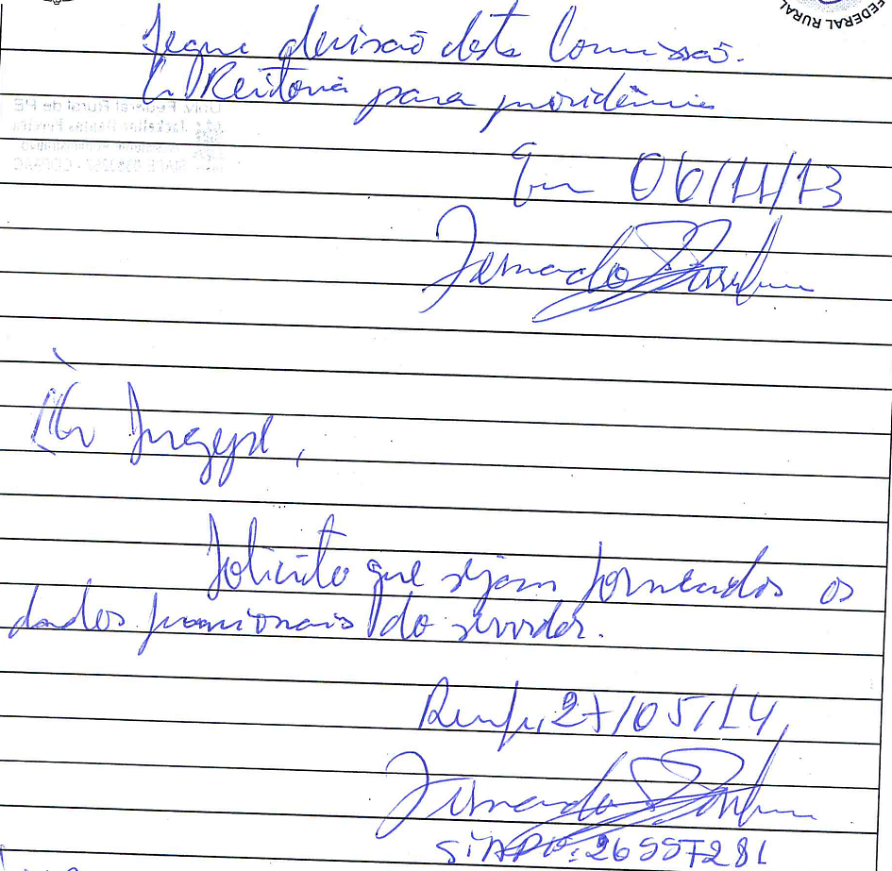
Pelo princípio da transparência e eficiência na Administração Pública, o procedimento não é adequado e necessita de melhorias, pois não trás elementos que justifiquem o custo de reanálise do processo e ainda deixa margem para questionamentos.
Percebe-se que as conclusões em parte estão corretas, no entanto, faltam elementos necessários para embasar tais decisões de reavaliação.
- Decisões sem elementos adequados e suficientes para a conclusão.
Verificamos em alguns processos a inadequada documentação para comprovação da conclusão de processos. Os pareceres não possuem fundamentação clara, sendo muitas vezes conclusões genéricas ou mesmo inadequadas aos casos. Como exemplo, destacamos o caso do processo nº 23082.009221/2011-47.

FIGURA 2
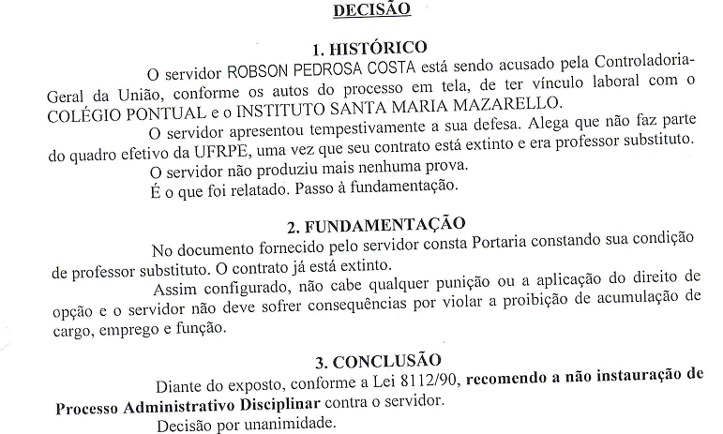
Casos acima como de contrato temporário simplesmente foram desconsiderados nas apurações por entenderem que houve “perda de objeto” ou que não de aplica ao exigido pela Lei.
Ressaltamos que o conceito de servidor público deve ser considerado em sentido amplo, considerando o conceito na forma da Constituição Federal: “Agente público é toda pessoa física que presta serviços ao Estado e às pessoas jurídicas da Administração Indireta, conforme elencado no texto do Art.37, CF.”.
Além disso, cabe esclarecer que não se trata de acusação a servidores, mas de indícios identificados através de cruzamentos realizados pelos órgãos de controle, cabendo a UFRPE verificar se o indício se confirma ou não e realizar as providências cabíveis a cada caso.
- Processo não tramitou pela Audin e pela SUGEP
Também verificamos problemas no fluxo dos processos. Alguns não passaram pelo conhecimento da Auditoria Interna para controle das demandas da CGU/TCU.
Essa falha prejudica o papel de acompanhamento dessa Auditoria, inclusive quanto a possíveis necessidades de adequações dos processos, bem como de suporte à Reitoria sobre o andamento dos mesmos.
Alguns foram arquivados diretamente, sem tramitar inclusive pela SUGEP, que deve conhecer todas as conclusões e fazer as anotações devidas nas pastas funcionais dos servidores.
- Decisão através de despachos
É necessário que os atos produzidos pela comissão sejam formais e de atuação de todos os componentes da Comissão. Verificamos processos cujos pareceres foram emitidos através de despachos, como verificado nos processos nºs 23082.020228/2014-62 e 23082.009116/2011-16.
FIGURA 3
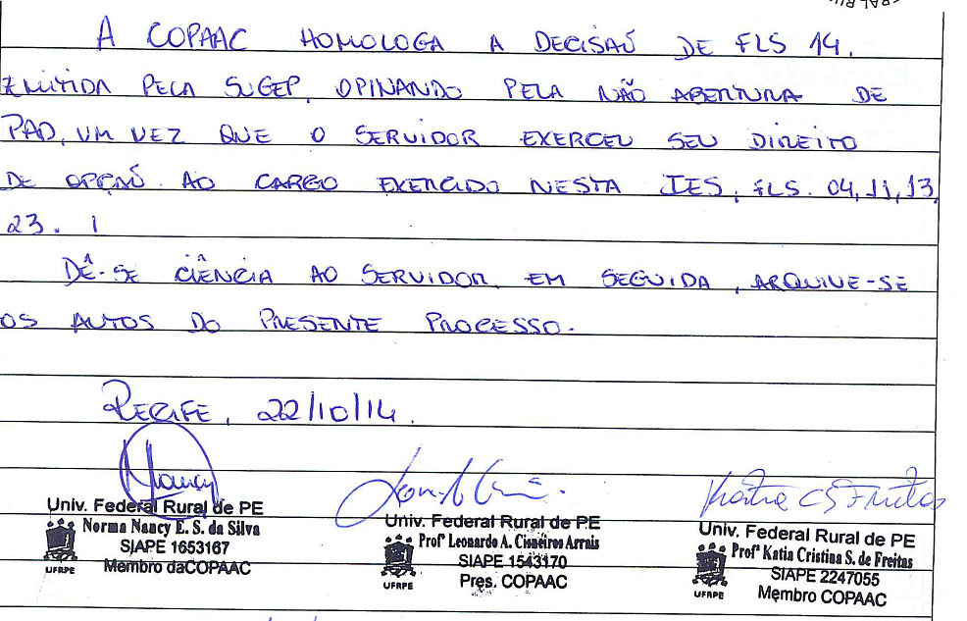
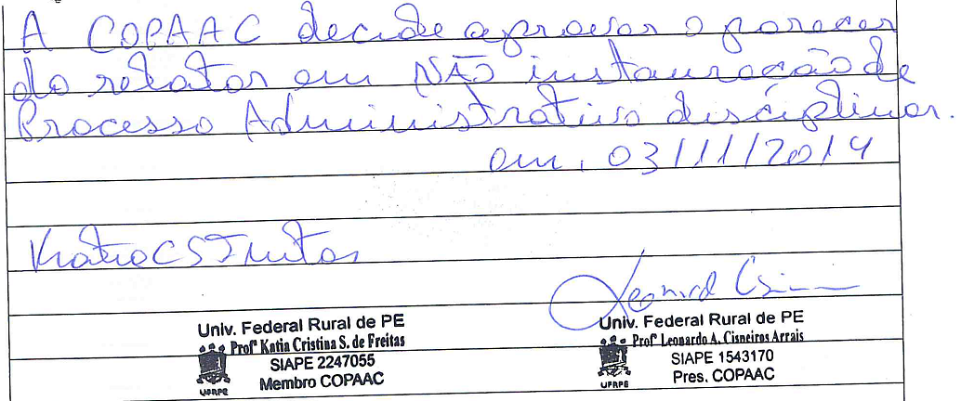
Outros casos apresentam assinatura de apenas um ou dois membros da comissão. É importante ressaltar que para que o trabalho de apuração não implique em questionamentos futuros pelos órgãos de controle ou mesmo pelos servidores envolvidos, é necessário que os atos estejam devidamente formalizados em documentos próprios e que todos os membros participem diretamente da decisão final.
No processo nº 23082. 009154/201161, destacado abaixo, verificamos a ausência da assinatura de um dos membros.
FIGURA 4
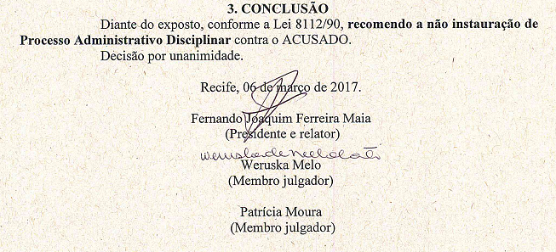
O TCU em trabalho recente na Universidade já se posicionou sobre a necessidade dessas decisões serem advindas de uma comissão, de modo que não sejam definidos por entendimento de apenas um servidor ou dois membros. Para isso foram indicados os membros suplentes.
- Não verificação de cumprimento de jornada de trabalho.
Outra fragilidade detectada foi a ausência de apuração quanto ao cumprimento pelos servidores do horário de trabalho na UFRPE, bem como verificação de sobreposição de jornadas, pois, em alguns casos, apesar de haver possibilidade de acumulação, não fica claro se os horários são compatíveis e se não está havendo prejuízo para a UFRPE.
Para tanto, é necessário verificar junto ao Departamento de lotação do servidor, bem como no outro órgão, os horários diários de trabalho e incluí-los na avaliação sobre a possibilidade de acumulação de cargos e outros vínculos regulares. O mesmo procedimento deve ser aplicado para aqueles casos em que houve acumulação irregular e o servidor exerceu o direito de opção, pois é necessário verificar se durante o acúmulo irregular houve descumprimento da jornada de trabalho na UFRPE e o consequente prejuízo ao erário.
- Ausência de fundamentação e de apuração.
Muitas das decisões verificadas pela auditoria interna carecem de fundamentação adequada. Um exemplo bastante comum é a comissão apenas reportar como fundamentação que o servidor não se enquadra na proibição do art. 117, da Lei 8.112/90, sem, no entanto, demonstrar claramente os motivos. Segue abaixo a fundamentação do Processo nº 23082.022397/2013-56.
FIGURA5
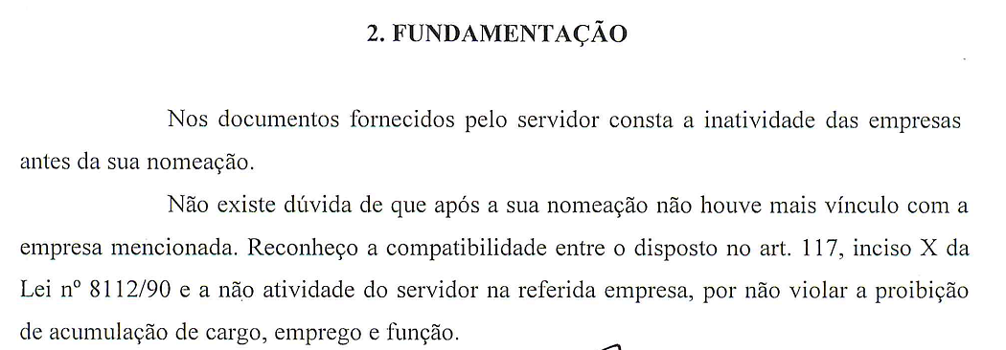
É necessário identificar o período de inatividade, de modo que não coincida com o período de ingresso e atuação na UFRPE, relacionar quais documentos comprovam essa “inatividade” e qual a base de fundamentação para decidir que não se enquadra no art. 117, inciso X.
Assim, entendemos que é preciso que o parecer por seja suficiente “por si só” para o entendimento da análise do processo e que contenha todos os elementos necessários àquela determinada conclusão.
- Fragilidade na comprovação de inatividade de empresas.
Sobre a questão abordada no item anterior, verificamos que alguns documentos não comprovam de fato a inatividade das empresas. A exemplo da declaração de inatividade da Junta Comercial.
Sobre essas situações alertamos observar o disposto na Lei nº 8.934/94, que dispõe sobre registro público de empresas mercantis e atividades afins.
Conforme Art. 1º da referida Lei, o registro público tem por finalidade:
I - dar garantia, publicidade, autenticidade, segurança e eficácia aos atos jurídicos das empresas mercantis, submetidos a registro na forma desta lei;
II - cadastrar as empresas nacionais e estrangeiras em funcionamento no País e manter atualizadas as informações pertinentes; (...).
De acordo com o art. 32, tal registro compreende:
(...)
II - O arquivamento:
- dos documentos relativos à constituição, alteração, dissolução e extinção de firmas mercantis individuais, sociedades mercantis e cooperativas;
Ainda acrescenta no art. 33 que a proteção ao nome empresarial decorre automaticamente do arquivamento dos atos constitutivos de firma individual e de sociedades, ou de suas alterações. Por fim, cabe registrar o que a lei se refere quanto à inatividade das empresas:
Art. 59. Expirado o prazo da sociedade celebrada por tempo determinado, esta perderá a proteção do seu nome empresarial.
Art. 60. A firma individual ou a sociedade que não proceder a qualquer arquivamento no período de dez anos consecutivos deverá comunicar à junta comercial que deseja manter-se em funcionamento.
§ 1º Na ausência dessa comunicação, a empresa mercantil será considerada inativa, promovendo a junta comercial o cancelamento do registro, com a perda automática da proteção ao nome empresarial. (grifo nosso)

Após as considerações e transcrições acima, podemos perceber que a junta comercial promove registros mercantis e outros consignados na referida norma e aqui assinalados. A ausência desses registros importa na inatividade da empresa ocasionando a perda da proteção ao nome empresarial. Porém, conforme observado no parágrafo 4º do art. 60, a mesma poderá ser reativada.
Assim, não há como afirmar que não houve prática de atividade empresarial pelos servidores que apresentam apenas a declaração de inatividade da junta comercial, pois até a empresa ser efetivamente baixada e ter suas atividades e proteção ao nome empresarial extintas pode ter havido alguma prática comercial, financeira, industrial, etc., já que esses registros não são de competência da junta comercial. Além disso, a empresa poderá ser reativada, conforme destacado no § 4º do art. 60, caso seja requerido pelo empresário.
Ademais vale transcrever ainda o entendimento da Controladoria Geral da União em seu Manual de Processo Administrativo Disciplinar:
“(...) empresário é todo aquele que “exerce profissionalmente atividade econômica organizada para a produção ou a circulação de bens ou de serviços” (art. 966 do Código Civil). Assim, a Lei nº 8.112/90, através do art. 117, inciso X, ao proibir que o agente público exerça atos de comércio, está vedando que todo servidor exerça atividade empresarial, ainda que de forma individual. Quanto a esta proibição, são aplicáveis as ressalvas e observações feitas em relação à gerência ou administração de sociedade, isto é, é necessário que se comprove o efetivo exercício do ato de comércio, não bastando o mero registro do servidor como empresário individual, e bem assim deve-se afastar a incidência do dispositivo quando se tratar de um ato único ou poucos atos esporádicos”.
Dessa forma, em que pese o servidor estar ou não inscrito como sócio gerente da empresa por si só não é evidência suficiente para a transgressão ao do art. 117, inciso X da Lei 8.112/90. É preciso que a UFRPE, através da COPAAC, busque junto ao servidor elementos documentais que deixem clara sua não atuação naquela sociedade empresarial.
Além disso, caso queira demonstrar o não funcionamento, o servidor deverá apresentar documentos que comprovem efetivamente que a empresa nunca funcionou, tais como, declarações da Receita Federal, estadual ou municipal, demonstrando que não houve declaração de renda da empresa, bem como apresentar documento de baixa definitiva da empresa na junta comercial.
Também é importante destacar entendimento do Tribunal de Contas da União sobre caso de empresário individual, acórdão nº 37/2013-Plenário.
“O empresário individual é a própria pessoa natural, tanto é que o exercício da empresa pelo empresário individual se fará sob uma firma constituída a partir de seu nome, completo ou abreviado, podendo a ele ser aditado designação mais precisa de sua pessoa ou do gênero de atividade. Por consequência, nesse exercício, ele responderá com todas as forças de seu patrimônio pessoal, capaz de execução, pelas dívidas contraídas, vez que o direito brasileiro não admite a figura do empresário individual com responsabilidade limitada e, consequentemente, não admite, também, a distinção entre o patrimônio empresarial (o patrimônio do empresário individual afetado ao exercício de sua empresa) e o patrimônio particular da pessoa física (natural – fora da atividade empresarial).”
Por fim, entendemos que todos esses elementos devem ser considerados nas análises e que a fundamentação estabelecida deixe claro que o servidor não atuou ou atua de fato na determinada empresa, apresentando documentos adequados a essas conclusões e adotando critérios de razoabilidade.
- Fragilidade no controle dos processos
Também verificamos a necessidade de que a COPAAC organize melhor seu controle de processos em andamento e concluídos, pois encaminhamos diversas solicitações de Auditoria a respeito do andamento dos processos e as mesmas não foram atendidas.
Percebe-se que os processos não foram analisados segundo ordem cronológica, prejudicando as providências necessárias ao atendimento das demandas da CGU.
Além disso, alguns processos ficaram parados durante anos, mesmo já estando concluídos, aumentando o volume de pendências desnecessariamente.
- Não atendimento de recomendações anteriores da AUDIN
Por fim, destacamos a ausência de atendimento da maioria das recomendações da Audin relativas aos relatórios nº 02/2011, 03/2012, 01/2016 e Notas de Auditoria nº 01/2015 e 01/2016.
As recomendações e situações estão destacadas na tabela 1 da informação 2 do presente relatório. Cancelamos a maior parte das recomendações para adequação a atual situação e acompanhamento das mesmas através deste relatório.
CRITÉRIO DE AUDITORIA ADOTADO:
Constituição Federal; Lei 8.112/90; Acórdão TCU nº 37/2013-Plenário; Lei nº 8.934/94; Manual de Processo Administrativo Disciplinar; CCC - Artigo 117, inciso X, da Lei nº 8.112/90.
EVIDÊNCIA(S):
Processos:
23082.09116/2011; 23082.22392/2013-23; 23082.20240/2014-19; 23082.20249/2014-88; 23082.20252/2014-00; 23082.20330/2014-68; 23082.20334/2014-46; 23082.20338/2014-24; 23082.20228/2014-62; 23082.20208/2013-19; 23082.22372/2013-52; 23082.22588/2013-65; 23082. 00305/2017-19; 23082.07387/2011-29; 23082.09154/2011-61; 23082.09221/2011-47; 23082.14216/2011-56; 23082.20156/2014-53; 23082.22397/2013-56; 23082.22405/2013-64; 23082.22392/2013-78; 23082.23942/2016-74; 23082.09114/2011-19; 23082.09304/2015-60; 23082.11146/2011-84; 23082.14211/2011-23; 23082.09568/2011-90; 23082.13451/2011-19; 23082.09168/2011-84.
CAUSA(S):
A Comissão não estabeleceu critérios claros e pareceres adequados às situações apresentadas, apresentando falta de clareza, transparência e efetividade nas análises e nas decisões tomadas. Além disso, a comissão não estabeleceu controles e fluxos adequados ao andamento dos processos, bem como deixou de atender as recomendações da Audin.
EFEITOS REAIS E POTENCIAIS (IMPACTOS/CONSEQUÊNCIAS):
Morosidade no encaminhamento dos processos;
Possibilidade de questionamentos dos órgãos de controle;
Anulação de processos ou refazimento das análises
Dano ao erário
Prejuízos institucionais
MANIFESTAÇÃO DA(S) UNIDADE(S) EXAMINADA(S):
Não houve manifestação da unidade examinada.
ANÁLISE DA UNIDADE DE AUDITORIA INTERNA DA UFRPE:
Em que pese a COPAAC não haver se pronunciado sobre as fragilidades identificadas, tal assunto foi objeto de reunião com a Comissão, a qual apresentou concordância com as fragilidades da comissão anterior. Sendo assim, mantemos a constatação com as recomendações a seguir no intuito de contribuir com a melhoria das análises desses processos.
RECOMENDAÇÃO 01:
Que a COPAAC apresente plano de ação para conclusão dos processos pendentes, considerando a ordem cronológica dos mesmos, as recomendações pendentes da CGU e contendo, no mínimo, o número do processo, matrícula do servidor, origem da demanda da apuração e o prazo para conclusão.
RECOMENDAÇÃO 02:
Que a COPAAC apresente decisões fundamentadas com elementos suficientes para entendimento do processo como um todo e garanta a participação de todos os membros da comissão em todas as apurações, devendo constar a assinatura de todos em parecer formalmente emitido.
RECOMENDAÇÃO 03:
Que a SUGEP/COPAAC elabore e disponibilize em sua home Page informações sobre acumulação de cargos, empregos e funções públicas, bem como das demais proibições de vínculos privados.
RECOMENDAÇÃO 04:
Que a COPAAC instrua o processo com toda documentação e informação necessária para análise do indício, como: declaração de acumulação de cargos do período da acumulação e atual, informação sobre processo anterior de acumulação (necessárias para verificação da má-fé ou boa-fé do servidor), ficha funcional do servidor, notificação e manifestação apresentada pelo servidor, documentos comprobatórios da saída do outro cargo ou vínculo (Carteira de trabalho, Termo de rescisão, Portaria de exoneração), além de outros documentos coletados com as instituições/empresas nas quais foram/são mantidos vínculos.
RECOMENDAÇÃO 05:
Que a COPAAC mantenha seus integrantes capacitados, solicitando regularmente autorização para treinamento à SUGEP sempre que houver necessidade.
RECOMENDAÇÃO 06:
Que a COPAAC em análise dos casos de servidor sócio-administrador de empresas solicite comprovação da inatividade da empresa através de documentação da Receita Federal e Junta Comercial, esclarecendo a não atuação da empresa após ingresso do servidor na UFRPE, bem como solicite providências de baixa definitiva da empresa.
RECOMENDAÇÃO 07:
Que a COPAAC ao analisar casos de acumulação de cargos ou vínculos privados solicite documentos que comprovem a compatibilidade de horários dos vínculos, constando informações sobre horário de trabalho diário e semanal dos dois vínculos. Mesmo que o servidor tenha optado por um dos cargos, a compatibilidade deve ser apurada de forma a garantir o não prejuízo ao erário.
3.3. AVALIAÇÃO DE RISCOS:

Risco(s) identificado(s):
Atendimento intempestivo ou não atendimento das demandas dos órgãos de controle
Conclusões inadequadas aos processos
Prescrições punitivas
Classificação do nível de risco = Nível de probabilidade X Nível de Impacto
Nível de probabilidade (identificado pela AUDIN) = Alto
Nível de impacto (identificado pela AUDIN) = Alto
Nível de Risco = Alto

CLASSIFICAÇÃO DO RISCO IDENTIFICADO
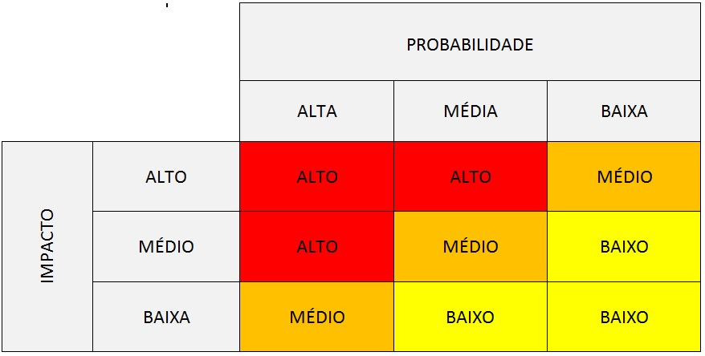

Fonte: adaptado do Diagrama de Verificação de Risco aplicado em Auditoria (TCU/2010)

4. CONCLUSÃO:
No presente trabalho verificamos a situação do trabalho de apuração dos casos de acumulação de cargos empregos e funções públicas, bem como de vínculos com empresas privadas e o atendimento de recomendações da Controladoria Geral da União e da Auditoria Interna. O trabalho buscou responder as questões de auditoria atribuídas no item 2.3.1, as quais pontuaremos a seguir:
1. Verificamos que as recomendações da CGU permanecem pendentes de implementação, conforme apresentado na tabela 2. Diante disso, foi necessária a formulação de um plano de ação atual com a finalidade de atendê-las. O plano de ação encontra-se no anexo 2 deste Relatório, porém solicitamos ajustes pela COPAAC, pois identificamos processos não incluídos no plano, bem como prazos desarrazoados.
2. Ao longo do trabalho verificamos o não atendimento de grande parte das recomendações da Audin e o atendimento de apenas 7 recomendações, conforme tabela 1. Dessa forma, visando adequar as recomendações à atual situação e considerando as fragilidades identificadas similarmente às anteriores, procedemos ao cancelamento dessas e elaboramos novas recomendações com a concordância da COPAAC para facilitar o acompanhamento e implementação das mesmas.
3. Realizamos a avaliação dos controles internos relativos ao tema deste trabalho na SUGEP que visam identificar possíveis irregularidades ligadas à acumulação e demais vínculos. O controle fica concentrado na DAMP/SUGEP, que possui um papel importante na identificação desses casos, bem como exerce função de análise desses no momento da posse dos servidores. Porém não há formalização dos papéis dos servidores envolvidos nos processos de identificação desses casos, nem estabelecimento de rotinas e procedimentos formais.
4. Em análise à qualidade dos pareceres da COPAAC identificamos algumas fragilidades que merecem atenção especial da Comissão na análise dos processos de apuração dos indícios:
- Alteração de Parecer sem justificativas – lapso temporal.
- Decisões sem elementos adequados e suficientes para a conclusão.
- Decisões através de despachos
- Não verificação de cumprimento de jornada de trabalho.
- Ausência de fundamentação e de apuração.
- Fragilidade na comprovação de inatividade de empresas.
5. Em relação às pendências de recomendações da CGU relativas à apuração de responsabilidade, verificamos junto ao gabinete da Reitoria que a maioria dos processos já foi concluída e informada via sistema Monitor. Restam 6 recomendações, as quais estão em andamento.
Vale ressaltar que todos os pontos verificados no presente trabalho foram apresentados e discutidos junto à COPAAC, que demonstrou concordância com as recomendações expedidas e comprometimento, já apresentando ao final do trabalho o Plano de Ação (ANEXO 2) para melhoria e mitigação das vulnerabilidades observadas. A auditoria interna também contribuiu com a elaboração do mapeamento da atividade (fluxograma) e identificação dos riscos, o qual servirá de base para melhorias futuras pelos setores, modelo inicial de check list (ANEXO 3) para adequações e melhorias e planilha de acompanhamento dos processos na COPAAC e SUGEP (CD-ROM ANEXO 4).
Diante das informações apresentadas, encaminhamos o presente Relatório à alta Administração e ao Conselho Universitário para conhecimento e adoção das medidas cabíveis, quanto à implementação das recomendações a seguir relacionadas, classificadas segundo o risco atribuído:

TABELA 5
CONSTATAÇÃO | RECOMENDAÇÃO | NÍVEL DO RISCO
Necessidade de melhorias e fragilidades no controle e apurações dos processos de acumulação de cargos, empregos e funções públicas e demais vínculos privados. | 01 - Que a COPAAC apresente plano de ação para conclusão dos processos pendentes, considerando a ordem cronológica dos mesmos, as recomendações pendentes da CGU e contendo, no mínimo, o número do processo, matrícula do servidor, origem da demanda da apuração e o prazo para conclusão. | ALTO
Necessidade de melhorias e fragilidades no controle e apurações dos processos de acumulação de cargos, empregos e funções públicas e demais vínculos privados. | 02 - Que a COPAAC apresente decisões fundamentadas com elementos suficientes para entendimento do processo como um todo e garanta a participação de todos os membros da comissão em todas as apurações, devendo constar a assinatura de todos em parecer formalmente emitido. | ALTO
Necessidade de melhorias e fragilidades no controle e apurações dos processos de acumulação de cargos, empregos e funções públicas e demais vínculos privados. | 03 - Que a SUGEP/COPAAC elabore e disponibilize em sua home Page informações sobre acumulação de cargos, empregos e funções públicas, bem como das demais proibições de vínculos privados. | ALTO
Necessidade de melhorias e fragilidades no controle e apurações dos processos de acumulação de cargos, empregos e funções públicas e demais vínculos privados. | 04 - Que a COPAAC instrua o processo com toda documentação e informação necessária para análise do indício, como: declaração de acumulação de cargos do período da acumulação e atual, informação sobre processo anterior de acumulação (necessárias para verificação da má-fé ou boa-fé do servidor), ficha funcional do servidor, notificação e manifestação apresentada pelo servidor, documentos comprobatórios da saída do outro cargo ou vínculo (Carteira de trabalho, Termo de rescisão, Portaria de exoneração), além de outros documentos coletados com as instituições/empresas nas quais foram/são mantidos vínculos. | ALTO
Necessidade de melhorias e fragilidades no controle e apurações dos processos de acumulação de cargos, empregos e funções públicas e demais vínculos privados. | Que a COPAAC mantenha seus integrantes capacitados, solicitando regularmente autorização para treinamento à SUGEP sempre que houver necessidade. | ALTO
Necessidade de melhorias e fragilidades no controle e apurações dos processos de acumulação de cargos, empregos e funções públicas e demais vínculos privados. | Que a COPAAC em análise dos casos de servidor sócio-administrador de empresas solicite comprovação da inatividade da empresa através de documentação da Receita Federal e Junta Comercial, esclarecendo a não atuação da empresa após ingresso do servidor na UFRPE, bem como solicite providências de baixa definitiva da empresa. | ALTO
Necessidade de melhorias e fragilidades no controle e apurações dos processos de acumulação de cargos, empregos e funções públicas e demais vínculos privados. | Que a COPAAC ao analisar casos de acumulação de cargos ou vínculos privados solicite documentos que comprovem a compatibilidade de horários dos vínculos, constando informações sobre horário de trabalho diário e semanal dos dois vínculos. Mesmo que o servidor tenha optado por um dos cargos, a compatibilidade deve ser apurada de forma a garantir o não prejuízo ao erário. | ALTO

Recife, 11/12/2017

____________________________________________
Juliana Siqueira Sercundes
Matrícula SIAPE: 1755478

De acordo e revisado: _____/______/_________

______________________________________________
Antônio Cândido de Souza Júnior
Auditor Titular da unidade de Auditoria Interna da UFRPE
Matrícula SIAPE: 1657579

